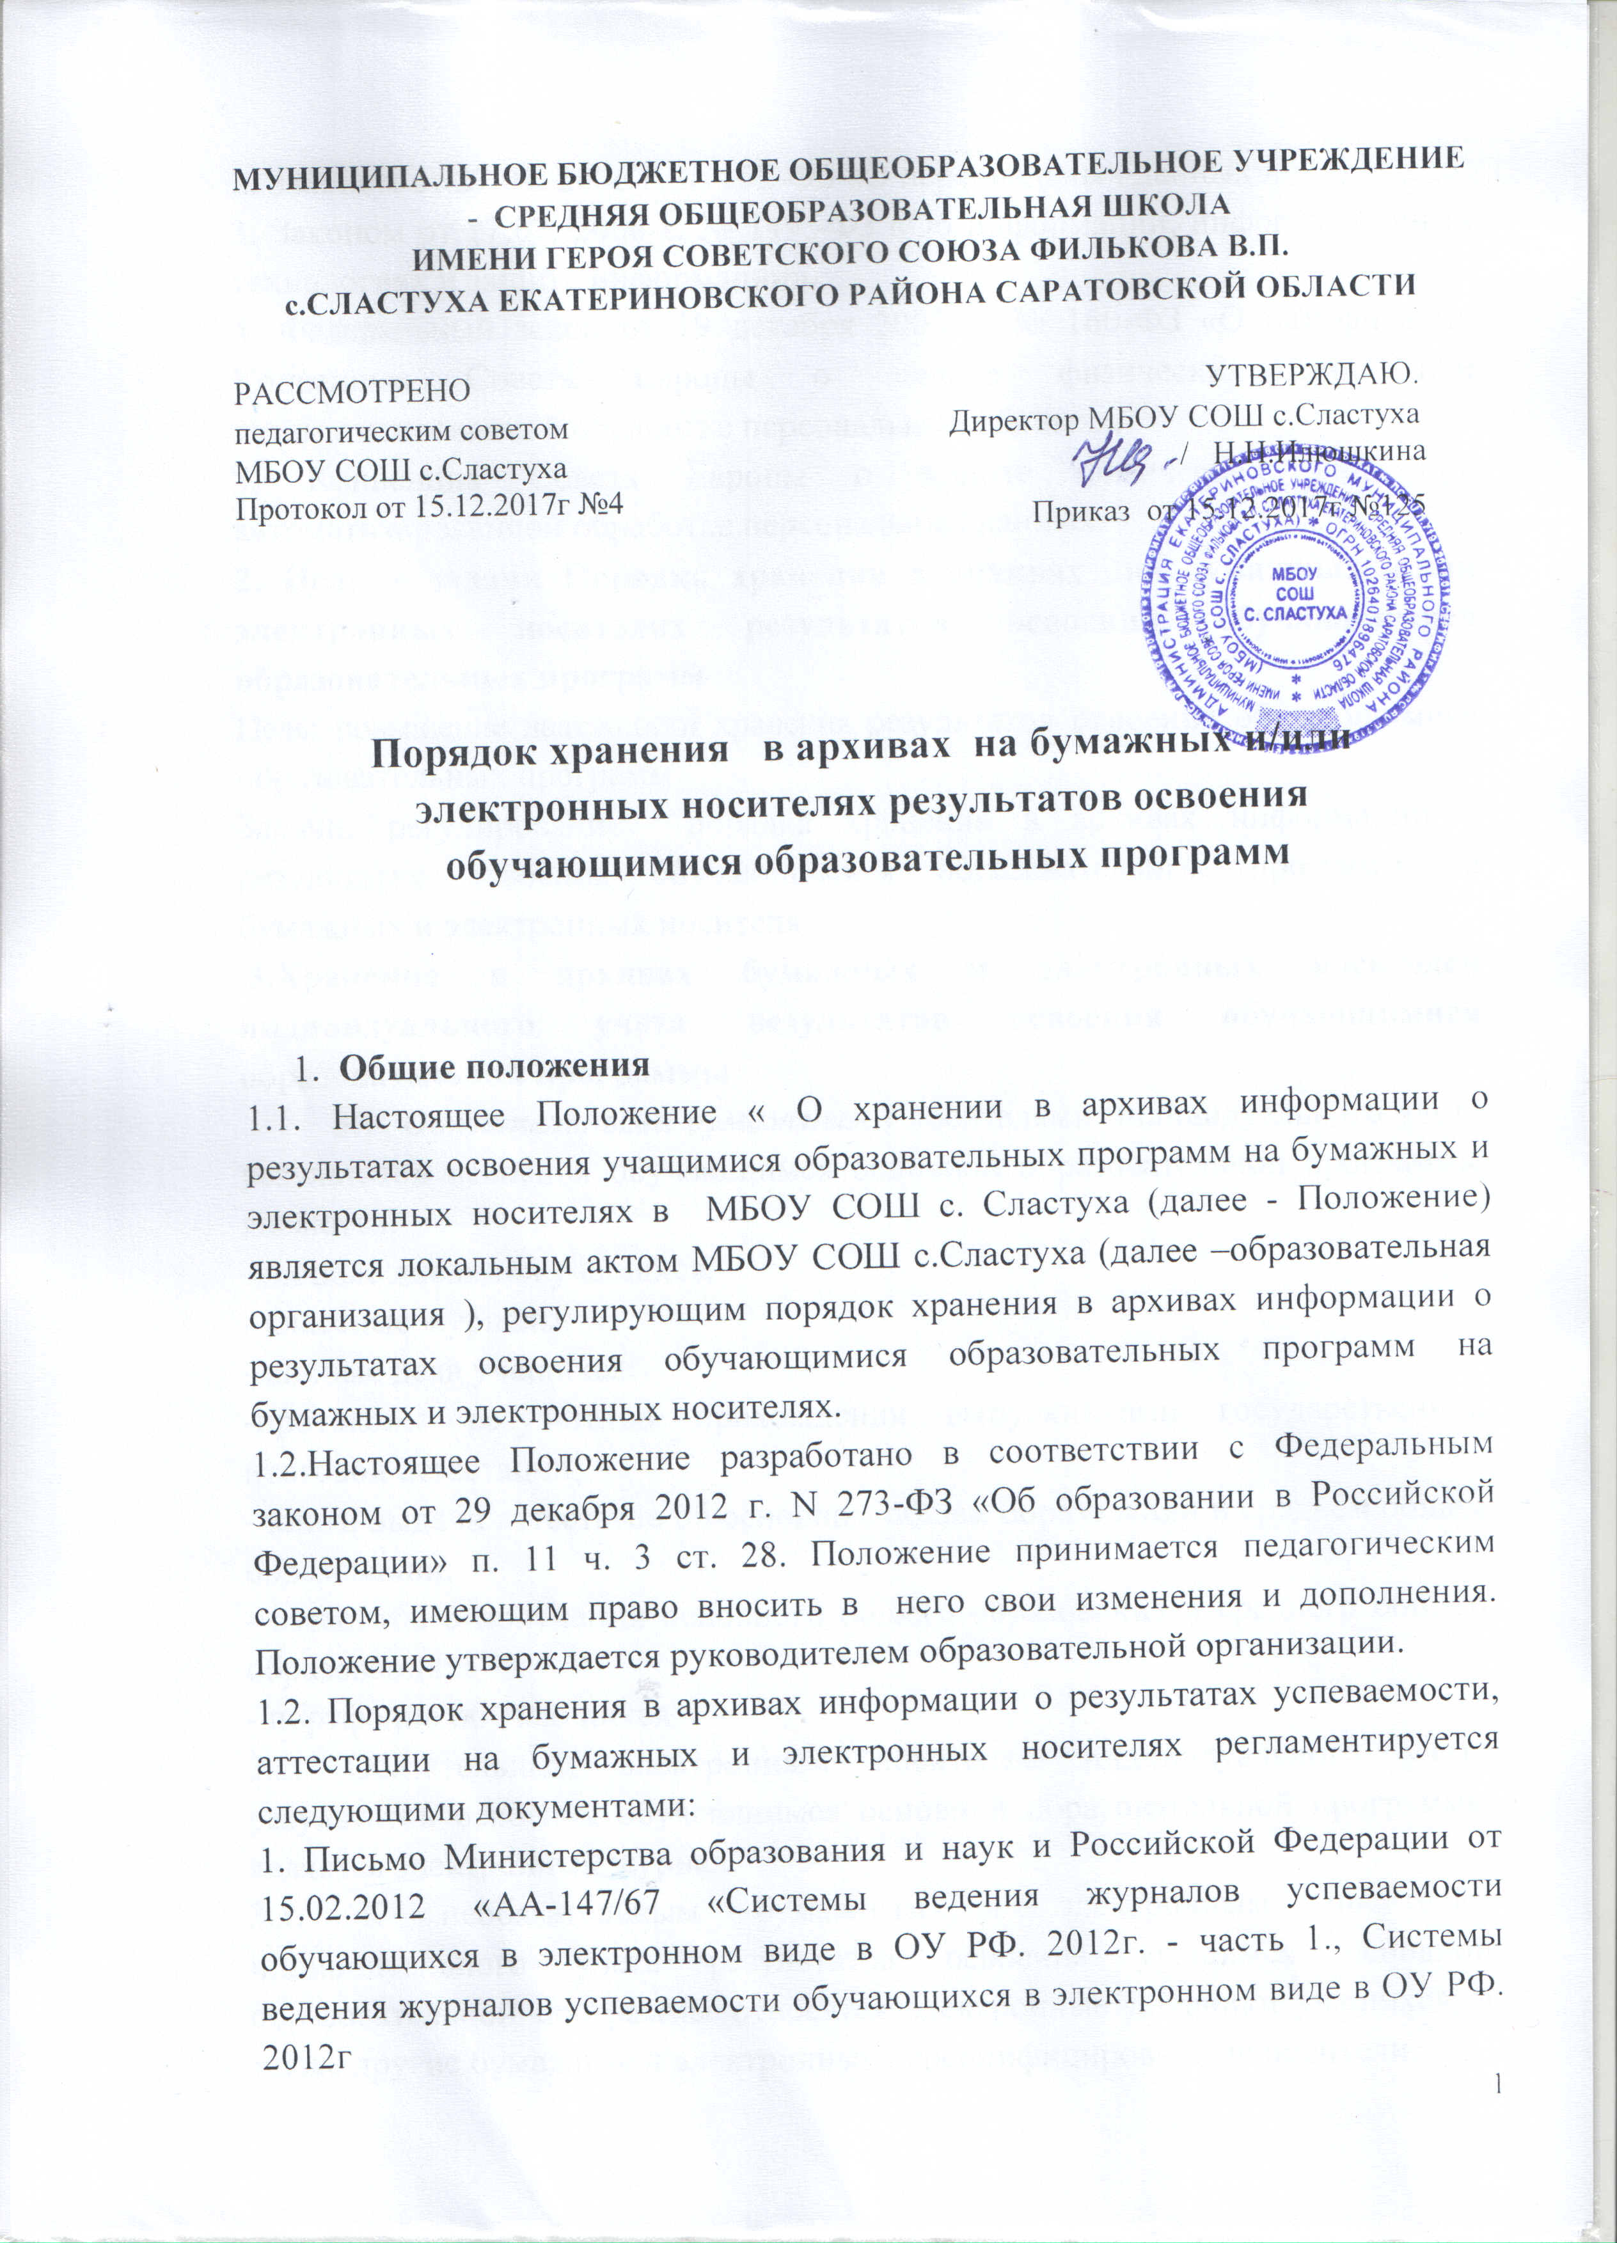
2. Законом от 27.07. 2006 г. № 152-ФЗ «О персональных данных».
3. Законом от 27.07. 2006 г. № 149 -ФЗ «Об информации, информационных технологиях и защите информации».
4. Федеральный закон от 19 декабря 2005 г. № 160-ФЗ «О ратификации Конвенции Совета Европы о защите физических лиц при автоматизированной обработке персональных данных».
5. Конвенция Совета Европы о защите физических лиц при автоматизированной обработке персональных данных.
2. Цель и задачи Порядка хранения в архивах на бумажных и/или электронных носителях результатов освоения обучающимися образовательных программ
Цель: повышение надежности хранения результатов освоения обучающимися образовательных программ
Задачи: регулирование порядка хранения в архивах информации о результатах освоения обучающимися образовательных программ на бумажных и электронных носителях.
3.Хранение в архивах бумажных и электронных носителей индивидуального учета результатов освоения обучающимися образовательной программы
3.1. Обязательными бумажными носителями индивидуального учета результатов освоения обучающимся основной образовательной программы являются:
- личные дневники учащихся;
- классные журналы;
- личные дела учащихся;
-протоколы результатов прохождения выпускниками государственной итоговой аттестации;
- книги выдачи аттестатов об основном общем образовании и среднем общем образовании;
- аттестаты о получении основного общего образования и среднего общего образования;
- портфолио обучающихся .
3.2. Обязательным электронным носителем индивидуального учета результатов освоения обучающимся основной образовательной программы является электронный журнал.
3.3. К необязательным бумажным и электронным носителям индивидуального учета результатов освоения учащимся основной образовательной программы относятся электронные дневники учащихся, а также другие бумажные и электронные персонифицированные носители.
3.4. Наличие (использование) необязательных бумажных и электронных носителей индивидуального учета результатов освоения обучающимся основной образовательной программы может определяться решением администрации образовательного учреждения, педагогов, методического объединения или педагогического совета, заместителя директора школы, родительского собрания.
4. Обязательные носители информации о результатах освоения образовательных программ (ведение, ответственность, учет, хранение)
4.1. Школьный дневник
4.1.1. Дневник является школьным документом учащегося. Ведение его обязательно для каждого учащегося со 2 по 11 класс. Ответственность за аккуратное и ежедневное ведение дневника несет сам ученик.
4.1.2. Учитель-предметник и учитель начальных классов обязан выставлять отметки за урок в дневники учащимся.
4.1.3. Учитель, оценив ответ учащегося, выставляет отметку в классный журнал и одновременно вписывает её в дневник, заверяя своей подписью (в день получения отметки).
4.1.4. Классный руководитель еженедельно выставляет текущие оценки во 2 - 111 классах, а также осуществляет ежемесячный контроль накопляемости отметок в 5 – 11 классах (на отдельных вкладышах).
4.1.5. Итоговые оценки за каждую четверть (2 - 9 классы) и полугодие (10-11 классы) выставляются классным руководителем на классном часе в конце четверти/ полугодия. Классный руководитель расписывается за проставленные отметки. Родители (законные представители) ученика, ознакомившись с выставленными отметками, расписываются в соответствующей графе.
4.1.6. Родители ежедневно просматривают дневник. Знакомство с информацией текстового содержания (замечания, поощрения, пожелания) подтверждают своей подписью. В конце учебной недели также ставится подпись родителя (законного представителя).
4.1.7. Контроль достоверности данных в школьном дневнике осуществляет классный руководитель - один раз в неделю.
4.1.8. Система работы классных руководителей и учителей-предметников контролируется заместителем директора по воспитательной работе 3 раза в год.
4.1.9. Дневник рассчитан на один учебный год. Хранение дневников учащихся в архиве школы не предусмотрено.
4.2. Классные журналы
4.2.1. Классный журнал является государственным документом, ведение которого обязательно для каждого учителя и классного руководителя.
4.2.2.Устанавливаются три вида классных журналов - для I – IV, V-IX , X-XI классов.
4.2.3. Классный журнал рассчитан на учебный год и ведется в каждом классе.
4.2.4. Классные журналы заполняются педагогами-предметниками и классными руководителями в соответствии с установленными правилами ведения школьной документации.
4.2.5. В классных журналах отражается балльное текущее, промежуточное и итоговое оценивание результатов освоения учащимся основной образовательной программы.
4.2.6. Внесение исправлений в промежуточные и итоговые результаты по предметам в классном журнале оформляется в виде записи с указанием соответствующей отметки цифрой и прописью, даты, подписи директора школы, печати предназначенной для документов образовательного учреждения.
4.2.7. Директор школы и заместитель по УВР обеспечивают хранение классных журналов в течение учебного года и систематически осуществляют контроль за правильностью их ведения, о чем делается соответствующая запись в журнале.
4.2.8. Директор школы и заместитель по УВР обеспечивают хранение классных журналов в течение 5 лет, по истечении срока из журналов изымаются сводные ведомости успеваемости и хранятся в архиве в течение 25 лет.
4.3. Электронные журналы
4.3.1. Электронный журнал является обязательным электронным носителем индивидуального учета результатов освоения обучающимся основной образовательной программы
4.3.2. Одной из задач электронного журнала является информирование родителей и учащихся через Интернет об успеваемости, посещаемости обучающихся, их домашних заданиях и прохождении программ по различным предметам.
4.3.3. Электронный журнал заполняется педагогом-предметником в день проведения урока. Оценки (отметки) за контрольную работу выставляются учителем-предметником в соответствии с разработанными требованиями.
4.3.4. В случае болезни учителя, педагог-предметник, замещающий коллегу, заполняет электронный журнал в установленном порядке (подпись и другие сведения делаются в журнале замещения уроков).
4.3.4. При делении по предмету класса на подгруппы, записи ведутся индивидуально каждым учителем-предметником, ведущим данную группу.
4.3.5. Учитель-предметник выставляет в электронный журнал итоговые оценки (отметки) в рамках промежуточной и итоговой аттестации учащихся каждому ученику своевременно в течение последней недели каждого учебного периода до начала каникулярного периода.
4.3.6. С результатами освоения ребенком образовательных программ учащимся родители могут познакомиться ежедневно на школьном сайте в разделе «Электронный журнал», классный руководитель в начале учебного года обязан передать родителям (законным представителям) реквизиты доступа в данный раздел.
4.3.7.Системный администратор несет ответственность за техническое функционирование электронного журнала и смежных систем, а также производит резервное копирование данных и их восстановление в актуальном состоянии.
4.3.8.В конце каждого учебного года электронные журналы проходят процедуру архивации и хранятся в течение 5 лет. Изъятые из электронных журналов успеваемости учащихся сводные ведомости успеваемости на электронных носителях хранятся в течение 25 лет. Архивное хранение учетных данных в электронном виде предусматривает контроль за их целостностью и достоверностью на протяжении всего срока.
4.4. Личные дела учащихся
4.4.1. Личное дело учащегося является обязательным бумажным носителем индивидуального учета результатов освоения обучающимся основной образовательной программы, т.к. в личном деле выставляются итоговые результаты учащегося по предметам учебного плана Школы.
4.4.2. Личное дело учащегося ведется в каждой школе и на каждого учащегося с момента поступления в школу и до ее окончания (выбытия), имеет номер, соответствующий номеру в алфавитной книге записи учащихся.
4.4.3. Итоговые результаты учащегося по каждому году обучения выставляются классным руководителем, заверяются печатью, предназначенной для документов образовательного учреждения и подписью классного руководителя.
4.4.3. В личное дело вносится запись о результатах освоения учащимся образовательных программ: «переведен в …класс», «оставлен на повторное обучение» с указание даты и № протокола решения педагогического совета.
4.4.4. Директор школы обеспечивает хранение личных дел учащихся на протяжении всего периода обучения учащегося в данном образовательном учреждении.
4.4.5. Личное дело при переводе учащегося в другое образовательное учреждение выдается родителям (законным представителям) учащегося с соответствующей в нем пометкой.
4.4.6. По окончании школы личное дело хранится в архиве школы 3 года.
4.5. Протоколы результатов прохождения выпускниками государственной итоговой аттестации
4.5.1. Протоколы результатов прохождения выпускниками государственной итоговой аттестации являются обязательным бумажным носителем индивидуального учета результатов освоения обучающимся основной образовательной программы.
4.5.2. Результаты государственной (итоговой) аттестации выпускников 9,11-х классов оформляются протоколами. Утверждённые протоколы являются основанием для выставления отметок по пятибалльной системе оценивания в классный журнал без дополнительного утверждения их распорядительным документом школы.
4.5.3. Заместитель директора по УВР обязан ознакомить выпускников с протоколами прохождения выпускниками государственной итоговой аттестации под роспись.
4.6. Книга выдачи аттестатов
4.6.1. Книга выдачи аттестатов является обязательным бумажным носителем индивидуального учета результатов освоения обучающимся основной образовательной программы и ведется в соответствии с установленными требованиями.
4.6.2. Результаты итогового оценивания учащегося по предметам учебного плана по окончанию основной образовательной программы основного общего среднего образования заносятся в книгу выдачи аттестатов за курс основного общего образования и среднего общего образования и выставляются в аттестат о соответствующем образовании.
4.6.3. Книга выдачи аттестатов заполняется ответственным, назначенным приказом директора школы.
4.6.4. Книга выдачи аттестатов хранится в сейфе кабинета директора школы в течение 50 лет.
4.7. Портфолио
4.7.1. Портфолио ученика – это комплекс документов, представляющих совокупность сертифицированных и несертифицированных индивидуальных учебных достижений, выполняющих роль индивидуальной накопительной оценки, которая наряду с учебными результатами является составляющей рейтинга учащихся.
4.7.2. Задачи портфолио:
- в начальной школе важной задачей портфолио ученика является привитие учащимся первичных навыков самооценки, привлечение внимания родителей к успехам своих детей и вовлечение их в сотрудничество с учителем и самими учащимися. Портфолио служит для сбора информации о динамике продвижения учащегося в учебной деятельности и позволяет реально оценить готовность ребенка к обучению в среднем звене.
- в основной и средней школе портфолио служит для сбора информации об образовательных достижениях учащегося в различных видах деятельности (учебно-познавательной, трудовой, творческой, общественной и т.д.); для повышения образовательной и общественной активности обучающихся, уровня осознания ими своих целей, потребностей, возможностей, личностных качеств; для определения дальнейшего профиля обучения.
4.7.3. Портфолио обучающегося содержит информацию, прописанную в основной образовательной программе начального, основного общего и среднего общего образования.
4.7.4. Портфолио заполняется самим учащимся, учителем и родителями (законными представителями) учащегося.
4.7.5. При переводе ребенка в другое образовательной учреждение портфолио выдается на руки родителям (законным представителям) вместе с личным делом, медицинской картой учащегося.
4.7.6. Портфолио может храниться у учащегося, а также находиться в классном кабинете (у классного руководителя) на протяжении всего периода обучения.

Данный порядок действует с момента утверждения и до внесения изменений.

